**词汇（1）——听力**

## 游戏描述：游戏为听力游戏，通过播放单词录音，让学生从提供的选项当中选出正确的答案。

## 游戏规则：游戏通过弓箭射气球的形式体现整个测试过程。当用户点击开始，倒计时结束后，由下向上放出4个带有单词的飘移气球，并开始播放单词音频。如果用户点击正确的单词气球，屏幕下方的弓箭射破该气球，其他气球加速向上飘移，并发出正确提示，并得分，如果点击错误，则弓箭卡壳，发出错误提示，并重新让用户选择，当气球飘出屏幕，或学生选择错误两次，则进入下一轮。当所有单词都经过测试，则游戏结束，并给出得分和评价。

**页面内容：**

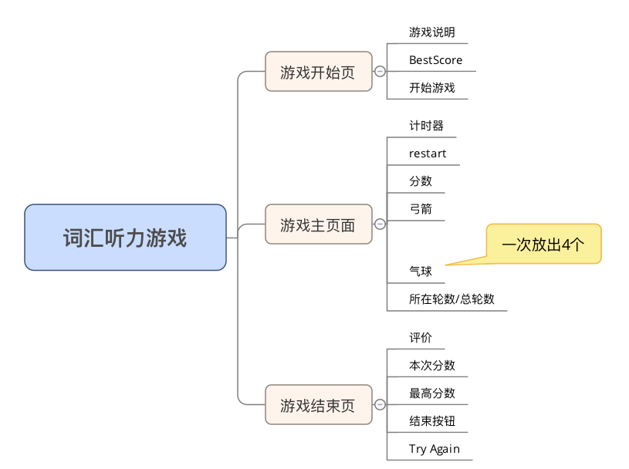

## 游戏流程图：

## 计分和评判标准：

每次配对正确，记一分，最终得4分以下，评价的Try Again，4-5分得 Very Good！，得6分满分，得 Excellent！

|  |  |  |  |
| --- | --- | --- | --- |
| 得分 | 1-3 | 4-5 | 6 |
| 评价 | Try Again | Very Good！ | Excellent！ |

## 音频播放内容：

1, punctual

2, doctor

3, librarian

4, organized

5, cleaning lady

6, football coach

7, cook

8, caring

9, energetic

Very Good!

Excellent!

Try It Again!

Try Again！

Ah ooh!

**词汇（2）——语音识别**

名称：Listen and Choose

**游戏描述：**在限定时间内，根据播放语音，选择正确的职业任务，并放在正确的工作场景中便可获得相应分数，在限定时间内选择正确越多，分数越多。

**游戏规则：**游戏开始后，限时一分钟，系统播放单词语音（此处应有提示单词正在播放或注意听等），用户听到单词后，将正确的人物拖放到正确的场景中，则记一分，将正确人物拖入错误场景或选择错人物都不计分。如所有单词都已听完或时间用完则游戏结束。如果在播放完单词后用户可点击Play again即可重听。

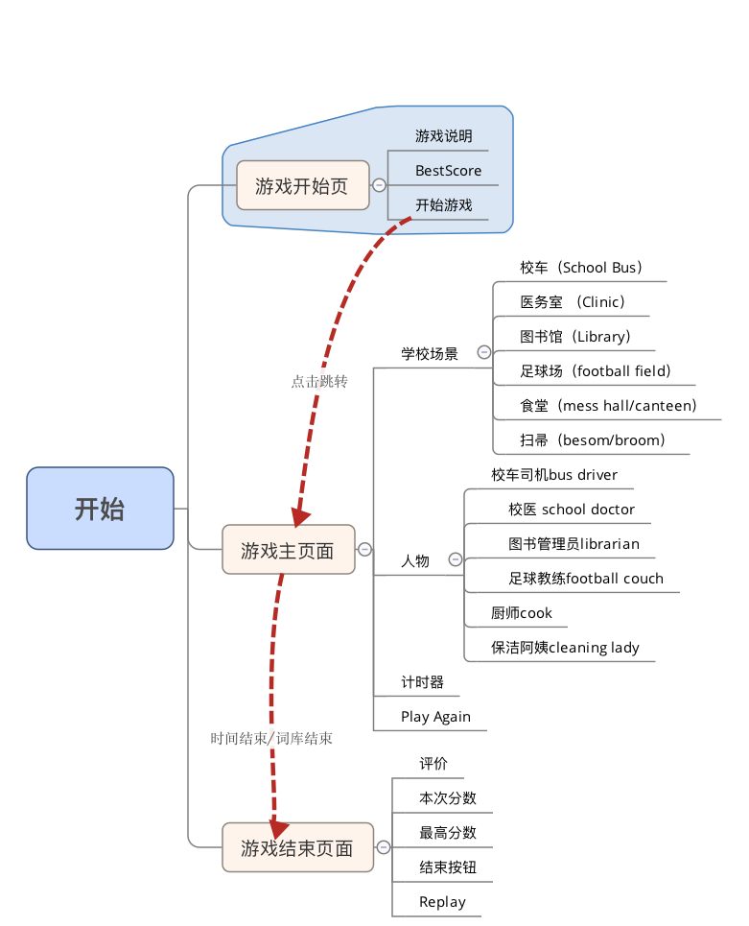移动正确系统出现“Good job”声音，人物并作出相应动作。移动错误，系统会出现“Oh,no!”的提示。

页面内容：

音频播放内容及人物：

校车司机bus driver

校医 school doctor

图书管理员librarian

足球教练football couch

厨师cook

保洁阿姨cleaning lady

场景内容：

校车（School Bus）

扫帚（besom/broom）

食堂（mess hall/canteen）

足球场（football field）

图书馆（Library）

医务室 （Clinic）

**词汇（3）——语音识别游戏**

名称：Look and Match

**游戏描述：**游戏为九宫格式翻图配对游戏。在限定时间内通过点击方格翻转将单词卡片与相对应人物图片同时翻出后即可消除得分。并根据规定时间内配对成功个数的数量获得相应分数。

**游戏规则：**卡片分为英语单词卡片和人物卡片，分别显示英语单词，和相对应的人物照片。游戏开始后，所有卡片随机排列，并正面显示，显示10秒，让学生记忆相关卡片位置， 十秒后，卡片翻转，学生开始将对应卡片同时翻开得分，同时卡片消失。如果错误，方格继续回到背面，不计分，学生继续配对。当所有卡片全部配对成功后或时间结束后，游戏结束。

页面内容：

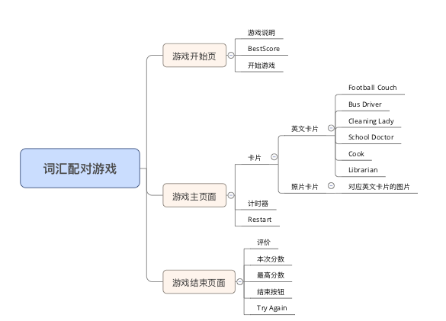

计分和评判标准：每次配对正确，记一分，最终得4分以下，评价的Try Again，4-5分得 Very Good！，得6分满分，得 Excellent！

|  |  |  |  |
| --- | --- | --- | --- |
| 得分 | 1-3 | 4-5 | 6 |
| 评价 | Try Again | Very Good！ | Excellent！ |

音频播放内容及人物：

校车司机bus driver

校医 school doctor

图书管理员librarian

足球教练football couch

厨师cook

保洁阿姨cleaning lady

Very Good!

Excellent!

Try It Again!

Try Again！

Ah ooh!

**句子（1）——句音**

名称：Listen and Choose

游戏描述：在限定时间内，根据播放语音，选择正确的职业特征，并与正确的职业相搭配，在限定时间内选择正确越多，分数越多。

游戏规则：游戏开始后，限时一分钟，界面的左边显示职业单词和图片，每个图片后边显示一个描述这个职业的句子（将相关描述的形容词横线空出）。界面上有气球每个气球上有一个单词；这些气球可以打乱顺序随意摆放；学生根据录音和理解用鼠标将单词拖入职业对应的正确句子中场景中，则记一分，将正确人物拖入错误场景或选择错人物都不计分。如所有单词都已填入准确的句子中或时间用完则游戏结束。如果在播放完单词后用户可点击Play again即可重听。

移动正确系统出现“Good job”声音，人物并作出相应动作。移动错误，系统会出现“Oh,no!”的提示。

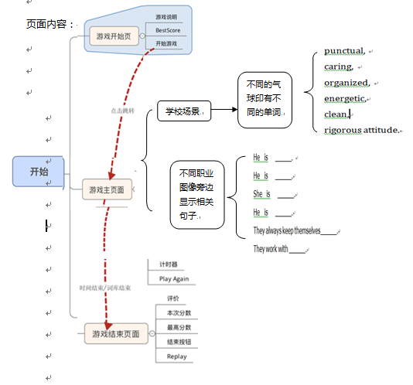

录音内容: This is our school bus driver . He is punctual.

This is our school doctor . He is caring.

This is our librarian .She is organized.

This is the football coach. He is energetic.

These are our cooks.

They always keep themselves clean.

These are our clean ladies.

They work with rigorous attitude.

**句子(2)——句子结构游戏**

名称：Look and Match

**游戏描述：**本游戏为给单词排序组成正确句子的游戏。在限定时间内通过点击印有单词气球按照正确顺序拖入篮子中。排序正确得到相对应的分数。

游戏规则：气球上印有的单词，随机分布在界面上。录音播放正确句子。学生根据录音和自己的理解将气球拖入标有序号的篮子里。当学生将单词正确排序后。界面出现相关的人物（校车司机bus driver，校医 school doctor，图书管理员librarian，足球教练football couch，厨师cook，保洁阿姨cleaning lady）。再次读出正确句子，并对学生进行语音点赞。并且得到相应的分。十秒后进行第二个句子。6个句子排序完毕后游戏结束。有句子排序错误后，最终在评分界面上显示。错误的句子同时出现在界面上，并打出try again。学生可以返回修改。页面内容：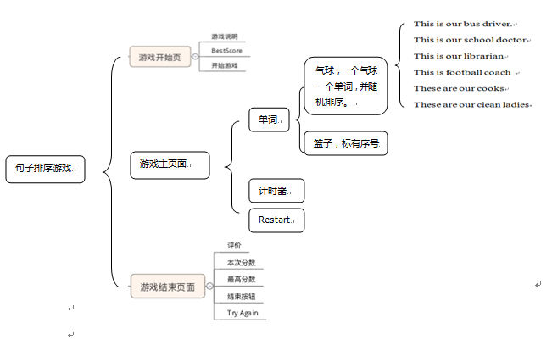

计分和评判标准：每次排序正确，记一分，最终得4分以下，评价的Try Again，4-5分得 Very Good！，得6分满分，得 Excellent！

|  |  |  |  |
| --- | --- | --- | --- |
| 得分 | 1-3 | 4-5 | 6 |
| 评价 | Try Again | Very Good！ | Excellent！ |

音频播放内容及人物：

This is our bus driver.

This is our school doctor.

This is our librarian.

This is football coach .

These are our cooks.

These are our clean ladies.

校车司机bus driver

校医 school doctor

图书管理员librarian

足球教练football couch

厨师cook

保洁阿姨cleaning lady

Very Good!

Excellent!

Try It Again!

Try Again！

Ah ooh!

**语篇理解练习（1）**

**名称： Listen and go to the right place.**

**游戏描述：**游戏为小男孩为新来的同学介绍学校各岗位的人们。根据语音提示小男孩带新同学走到相应的地点，行动路劲与语音提示一致时，则该岗位的职员与新同学打招呼；不一致时则提示Try again直至正确，然后进入下一轮听选活动。

**游戏规则：**

页面中呈现学校侧三维图，显示出各个功能场所（校门口---校车司机；校医室---校医；图书馆---图书管理员；足球场---足球教练；厨房---厨师；教学楼走廊---清洁工）。小男孩带着新同学从校门口开始介绍。语言内容随机播放。

游戏开始后，学生点击Ready go!的语音按钮，开始播放语音，语音结束后学生在页面中选择相对应的功能区并点击（可以重复听语音），点击正确，提示Excellent! 得1分，人物走到相应区域，区域内的人物站起来（同时显示英文单词，如图书管理员：Librarian. ）和新同学打招呼（对话Hello! Welcome to our school! Hello!）。如果错误，提示Try again，则不得分，鼠标指回Ready go!的语音按钮，重新进行本轮游戏，正确评价very good，然后进行下一题。最后一题结束后小男孩和新同学回到教室门口，对话（Thank you very much! You’re welcome!）游戏结束。

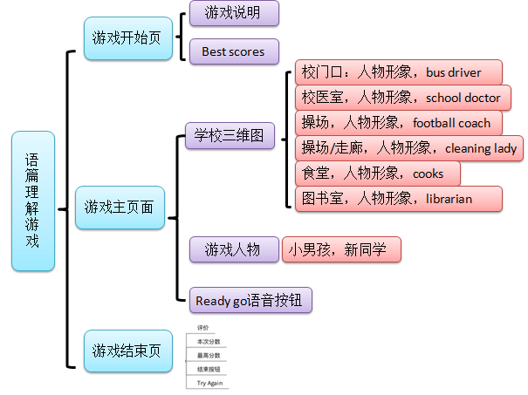**计分和评判标准：**每次选择正确，记1分，Try again不得分。总分6分。

**音频播放内容：**

This is our school bus driver. He is punctual.

This is our school doctor. She is caring.

This is the football coach. He is energetic.

These are our cooks. They always keep themselves clean.

This is the librarian. She is well organized.

These are our cleaning ladies. They work with rigorous attitude.

Ready go!

Very Good!

Excellent!

Try Again!

**语篇理解练习（2）**

**名称： Listen, choose and make a mind map.**

**游戏描述：**游戏为根据思维导图框架配对图片和文字信息，完善思维导图，形成语篇整体理解。

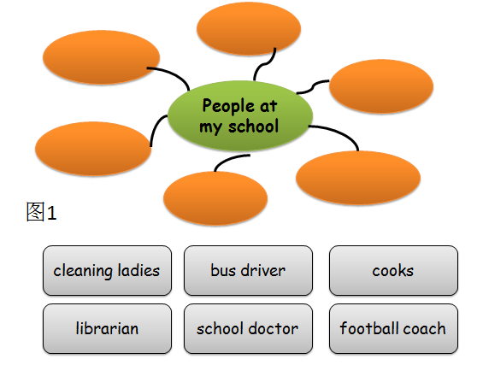**游戏规则：**页面中呈现思维导图中心内容people at my school和分支框架（覆盖住的6个人物），页面下方设置六个人物的名称，如图1。游戏开始后，橙色板块闪烁，点击任意一个则会翻出相应的人物图片，将灰色的单词卡拖到橙色板块内，如果正确，单词会呈现在图片下方，并提示very good! 已选择的单词卡消失；如果错误，单词卡则会自动返回并提示Try again。

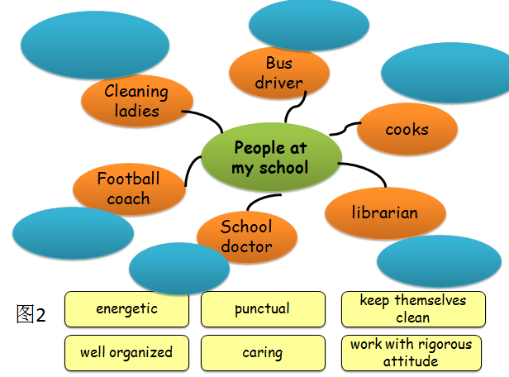完成本层次的mind-map之后，随即显现出第二层次：人物性格（蓝色），单词卡片。如图2。学生根据橙色方框将黄色单词卡拖到蓝色方框内，顺序不限。如果正确，单词会呈现在蓝色框内，并提示very good! 已选择的单词卡消失；如果错误，单词卡则会自动返回并提示Try again。

全部完成后提示Wonderful!

**计分和评判标准：**每次选择正确，记1分，Try again不得分。总分6分。

**生活实践练习(1)**

名称：根据场景选图片（read， look and choose.）

游戏描述：游戏要求学生在一个新的场景（医院三维图片呈现）中将人物拖放入正确的位置。

游戏规则：游戏开始出现一个三维的医院场景。时间为早上上班的时候。医院门口有一些穿有不同职业的衣服的人物。等大门打开学生拖动鼠标将人物拖入写有该职业的单词卡片（放在医院相对应的位置）的旁边。游戏正确后。录音播放该职业的句型相关语音。游戏开始后，所有人物随机排列，学生寻找与该职业人物一致的位置卡片。寻找正确得一分。如果错误，人物继续回到门口，不计分，学生继续配对。当所有卡片人物与单词配对成功或时间结束，游戏结束。

页面内容：

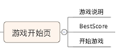

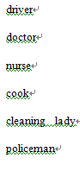



医院, 单词卡片

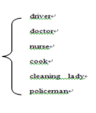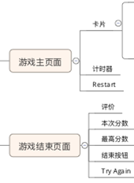

生活实践游戏

人物，图片

计分和评判标准：每次配对正确，记一分，最终得4分以下，评价的Try Again，4-5分得 Very Good！，得6分满分，得 Excellent！

|  |  |  |  |
| --- | --- | --- | --- |
| 得分 | 1-3 | 4-5 | 6 |
| 评价 | Try Again | Very Good！ | Excellent！ |

音频播放内容及人物：

This is an ambulance driver. He is punctual

This is a doctor.

This is a policeman.

These are our cooks

These are our clean ladies

This is a nurse.

Very Good!

Excellent!

Try It Again!

Try Again！

Ah ooh!

**生活实践练习（2）**

名称：listen and guess

游戏描述：本游戏是以职业秀舞台为背景。学生听（主持人）录音猜出所描述的职业，然后将这个该职业对应的人物从舞台下拖到舞台上。舞台上人物上T台走秀。

游戏规则：学生点击游戏开始，所有人物随机排列，并正面显示，学生点击主持人，单句录音开始播放。录音播放完毕10秒内学生开始将对应职业人物拖上舞台，人物消失。如果错误，人物继续回到舞台下，不计分，学生继续拖动。当所有人物全部走上T台后或时间结束后，游戏结束。

页面内容：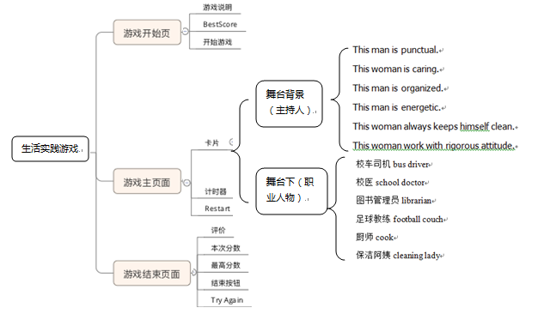

计分和评判标准：每次配对正确，记一分，最终得4分以下，评价的Try Again，4-5分得 Very Good！，得6分满分，得 Excellent！

|  |  |  |  |
| --- | --- | --- | --- |
| 得分 | 1-3 | 4-5 | 6 |
| 评价 | Try Again | Very Good！ | Excellent！ |

音频播放内容及人物：

录音内容：

This man is punctual.

This woman is caring.

This man is organized.

This man is energetic.

This woman always keeps himself clean.

This woman work with rigorous attitude.

人物：

校车司机bus driver

校医 school doctor

图书管理员librarian

足球教练football couch

厨师cook

保洁阿姨cleaning lady

Very Good!

Excellent!

Try It Again!

Try Again！

Ah ooh!